Вирус папилломы человека (ВПЧ) — одна из основных причин онкологических заболеваний репродуктивных органов.
Что такое вирус папилломы человека (ВПЧ)?
Вирус папилломы человека – это группа вирусов, которые поражают слизистые оболочки и кожу различных частей тела. Известно более 200 типов ВПЧ, каждому из которых присвоен определенный номер, обозначаемый в порядке обнаружения.
Чем опасен ВПЧ?
По данным Всемирной организации здравоохранения (ВОЗ), ВПЧ является наиболее распространенным вирусным возбудителем инфекций репродуктивного тракта, вызывая целый ряд заболеваний у мужчин и женщин, в том числе предраковые поражения, которые могут трансформироваться в рак.
Не менее 14 типов ВПЧ известны как типы высокого онкогенного риска, поражают слизистые и могут вызвать рак шейки матки (РШМ) и рак других локализаций. Наиболее онкогенным считается ВПЧ 16 типа.
Практически все РШМ, большинство случаев рака влагалища, вульвы и полового члена, некоторые случаи рака головы и шеи вызваны ВПЧ.
7 из 10 случаев РШМ вызваны ВПЧ 16 или 18 типа.
В Беларуси ежегодно выявляется около 1000 новых случаев РШМ. Каждые два дня в Беларуси заболевает РШМ пять женщин, и каждый день эта болезнь уносит жизнь одной женщины. Среди гинекологических онкозаболеваний в Республике Беларусь РШМ на втором месте. Риск развития рака у женщин, инфицированных ВПЧ, возрастает более, чем в сто раз.
Как передается ВПЧ?
Вирус передается от человека к человеку следующими путями:
- половой путь;
- контактно-бытовой путь – через рукопожатия, поцелуи, через повреждения на коже;
- вертикальный путь – от матери к ребенку во время прохождения ребенка через родовые пути;
- «самозаражение» – ВПЧ переносится с одного участка тела на другой при бритье или эпиляции.

Как были созданы вакцины против ВПЧ-инфекции и что входит в состав вакцин против ВПЧ-инфекции?
Работа над созданием вакцины против ВПЧ-инфекции началась в середине 1980-х годов.
Первая вакцина для профилактики заболеваний, связанных с ВПЧ, была зарегистрирована в 2006 г. и сейчас проводится в 142 странах мира.
К настоящему времени зарегистрированы 6 вакцин против ВПЧ-инфекции:
Вакцины для предупреждения ВПЧ-инфекции, лицензированные по состоянию на 01.01.2025

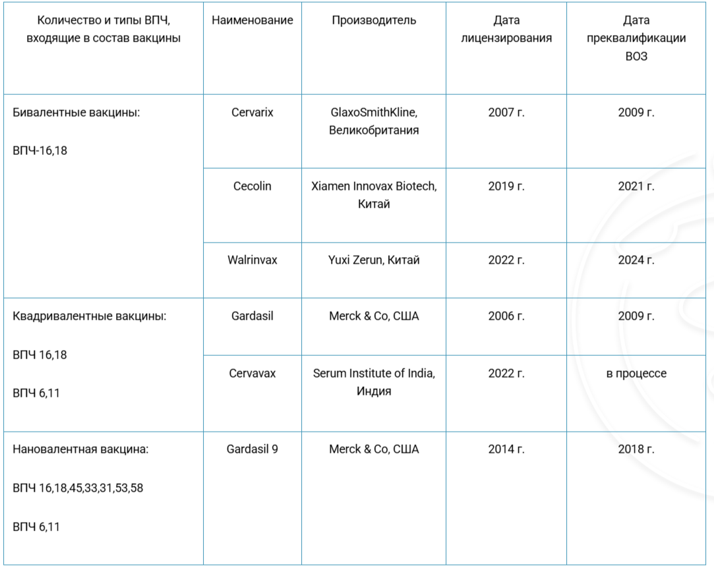

Вакцины против ВПЧ-инфекции не содержат жизнеспособного биологического материала или вирусной ДНК, и поэтому не могут приводить к инфицированию. В состав вакцин не входят антибиотики или консерванты.
В состав всех вакцин против ВПЧ-инфекции входят вирусоподобные частицы против двух типов ВПЧ высокого онкогенного риска (16 и 18).
Вакцина Сecolin® (Цеколин) – рекомбинантная бивалентная вакцина, изготовленная из очищенных вирусоподобных частиц ВПЧ типов 16 и 18.
Как действует вакцина от ВПЧ?
Вакцина безопасно «знакомит» иммунную систему с несколькими штаммами ВПЧ, чтобы при проникновении вируса организм легко с ним справился. Соответственно, вакцина защищает от генитальных бородавок и разных онкозаболеваний: рака шейки матки, влагалища, вульвы, анального канала, полового члена. Также есть достаточные данные, подтверждающие, что вакцинация от ВПЧ может стать хорошей профилактикой рака полости рта.
Успехи внедрения вакцинации против ВПЧ-инфекции в различных странах.
Многие страны, которые внедрили вакцинацию против ВПЧ-инфекции ранее (Австралия, Бельгия, Великобритания, Германия, Дания, Новая Зеландия, Норвегия, США, Швеция, Швейцария) продемонстрировали положительное воздействие вакцинации. В странах с высоким уровнем охвата вакцинацией против ВПЧ-инфекции наблюдается чёткое снижение показателей распространения ВПЧ-инфекции и патологических изменений шейки матки.
На 80% снизились уровни инфицированности самыми опасными серотипами ВПЧ (16 и 18) среди молодых женщин в возрасте 20 лет.
Риск предраковых заболеваний снизился на 60-70% среди женщин молодого возраста по сравнению с довакцинальным периодом.
Произошло снижение заболеваемости генитальными кондиломами на 83%. В Австралии, Шотландии и других странах практически ликвидировали это заболевание в когорте людей молодого возраста.
Как будет проводиться вакцинация против ВПЧ-инфекции в нашей стране?
С 2025 г. вакцинация против ВПЧ-инфекции включена в Национальный календарь профилактических прививок и перечень профилактических прививок по эпидемическим показаниям Республики Беларусь. Постановление Министерства здравоохранения Республики Беларусь от 17 мая 2018 г. № 42 «О профилактических прививках» (в редакции постановлений Министерства здравоохранения Республики Беларусь от 1 июля 2024 г. № 111 и от 13 января 2025 г. № 3).
Согласно Национальному календарю профилактических прививок вакцинация против ВПЧ-инфекции проводится девочкам в возрасте 11 лет.
В 2025 г. вакцинация против ВПЧ-инфекции будет предложена девочкам, которым в 2025 г. исполняется 11 лет (т.е. девочкам 2014 года рождения).
При наличии вакцины бесплатная вакцинация будет предложена девочкам 2011-2013 годов рождения, включенных в «лист ожидания» в поликлинике по месту обслуживания.
Родители смогут выбрать, где будут проводиться прививки – в поликлинике либо в школе. Независимо от места проведения вакцинации перед прививкой Ваш ребенок будет осмотрен врачом и получит разрешение на проведение прививки.
Согласно перечню профилактических прививок по эпидемическим показаниям вакцинация против ВПЧ-инфекции проводится девочкам и женщинам в возрасте от 11 до 45 лет с ВИЧ-инфекцией, ранее не привитым против ВПЧ-инфекции.
Иные граждане, не относящиеся к вышеуказанным контингентам, имеют возможность сделать прививки против ВПЧ-инфекции на платной основе в организациях здравоохранения, оказывающих услуги населению по платной вакцинации (государственных и частных).
Какая вакцина будет использоваться для бесплатной вакцинации против ВПЧ-инфекции в Республике Беларусь?
Для вакцинации в рамках Национального календаря и перечня вакцинации по эпидемическим показаниям будет применяться вакцина Сecolin® (Цеколин) производства Xiamen Innovax Biotech Co., Ltd. «Innovax» (ключевое подразделение по производству вакцин компания Beijing Wantai Biological Pharmacy Enterprise Co., Ltd.), КНР.
Сecolin® (Цеколин) – бивалентная вакцина, защищающая от ВПЧ типов 16 и 18.
Важные даты и цифры о вакцине Сecolin® (Цеколин):
2002 год - начало работы по созданию вакцины;
2019 год - регистрация и начало массового применения в КНР;
14.10.2021 – вакцина получила статус преквалификации Всемирной организации здравоохранения (ВОЗ);
20.06.2024. – вакцина получила одобрение FDA (англ. Food and Drug Administration) - Управление по контролю качества пищевых продуктов и лекарственных средств США;
к 2020 году введено более 55 миллионов доз вакцины Сecolin®;
30 миллионов доз – ежегодное применение в последние годы;
12 стран - КНР, Таиланд, Казахстан, Камбоджа, Марокко, Непал, Никарагуа, Бангладеш, Конго, Эфиопия, Кения, Буркина Фасо, где вакцина Сecolin® (Цеколин) зарегистрирована и применяется, в том числе в 3-х странах в рамках Национальных программ иммунизации;
21 страна - идет процедура регистрации вакцины Сecolin® (Цеколин), в том числе в Республике Беларусь.
Какие имеются противопоказания к вакцинации против ВПЧ-инфекции?
Вакцины против ВПЧ-инфекции безопасны и хорошо переносятся пациентами.
Противопоказания к вакцинации общие для всех вакцин.
Постоянным противопоказанием к дальнейшей вакцинации является:
сильная общая реакция, развившаяся в течение 48 часов после предыдущего введения данной вакцины (повышение температуры тела до 40ºС и выше, судороги);
тяжелая аллергическая реакция (в том числе анафилаксия) после введения предыдущей дозы вакцины или на любой из компонентов вакцины.
Обращаем внимание, что все виды аллергических реакций, возникшие ранее у пациента и не связанные с предыдущим введением конкретного наименования вакцины против ВПЧ-инфекции (например, проявления пищевой, пыльцевой, эпидермальной, инсектной и др. видов аллергии), не являются абсолютным противопоказанием к введению вакцины против ВПЧ-инфекции.
Может ли вакцина против ВПЧ вызвать ВПЧ-инфекцию или рак шейки матки?
Нет! Вакцины против ВПЧ-инфекции не содержат жизнеспособного биологического материала или вирусной ДНК, поэтому они не могут приводить к инфицированию и вызывать развитие ВПЧ-инфекции или РШМ.
Вакцины содержат отдельные белки вируса, которые при попадании в организм активируют иммунитет и приводят к выработке антител, которые направлены на борьбу с ВПЧ.
Может ли вакцина против ВПЧ-инфекции повлиять на репродуктивную функцию женщин?
Нет! Вакцина против ВПЧ не влияет на репродуктивную функцию женщин и никак не может вызвать бесплодие. Это доказано многолетними клиническими исследованиями в странах мира, которые уже давно внедрили вакцинацию. Бесплодие после вакцинации против ВПЧ не имеет ни одного клинически доказанного факта.
Имеются ли какие-либо данные, указывающие на то, что вакцинация вызывает аутизм?
Нет! В ходе многочисленных исследований изучалась связь между вакцинацией и аутизмом, однако никакой связи не было обнаружено. Результаты исследований показали, что аутизм у младенцев, рожденных матерями, которые получили ВПЧ-вакцину, возникает не чаще, чем у младенцев матерей, которые не получили вакцину.
Будет ли вакцинация против ВПЧ-инфекции эффективна у тех, кто уже сексуально активен?
Согласно исследованиям, даже если у подростка уже был сексуальный контакт, вакцинация все равно эффективна.
Существует более двухсот разных видов ВПЧ. Если у пациента обнаружили один из них — это не гарантирует, что в будущем не произойдет заражение другим типом.
Вакцины против ВПЧ-инфекции мультивалентные и защищают от нескольких типов вируса папилломы человека. В случае инфицирования одним из типов ВПЧ, входящим в состав вакцины, иммунитет сформируется к остальным вариантам. Кроме того, подтвержден процесс формирования перекрестной защиты к другим типам вируса.
Следует понимать, что вакцина защищает от тех типов вируса, которыми пациент не инфицирован в настоящий момент, вакцины не используют для лечения уже имеющейся у пациента ВПЧ-инфекции или лечения связанной с ВПЧ болезни.
Чтобы получить максимальную пользу от вакцины, лучше всего сделать прививку до начала половой жизни.
Следует ли прививать мальчиков от ВПЧ-инфекции?
Приоритетной целью программ вакцинации против ВПЧ-инфекции является профилактика РШМ, но вакцинация мальчиков также дает дополнительные преимущества.
Хотя РШМ является наиболее распространенным заболеванием, вызываемым ВПЧ, инфицирование эти вирусом также может вызвать рак полового члена, ануса, головы и шеи и стать причиной появления генитальных бородавок, поэтому мальчики также могут получить пользу от вакцинации.
Вакцинация мальчиков защищает их от генитальных бородавок и, по крайне мере, от одного связанного с ВПЧ рака, поражающего мужчин (в зависимости от используемой вакцины). Вакцинация мальчиков также защищает их половых партнеров, тем самым косвенно помогая предотвратить РШМ.
Самые высокие показатели заражения ВПЧ наблюдаются среди мужчин, практикующих секс с мужчинами, особенно среди тех, кто также инфицирован ВИЧ.
· В Республике Беларусь вакцинация мальчиков, юношей и мужчин возможна за счет собственных средств при отсутствии противопоказаний у конкретной вакцины.
ОБРАТИТЕ ВНИМАНИЕ!
Вакцины против ВПЧ-инфекции более чем на 95% защищают от заражения вызывающими рак шейки матки типами ВПЧ.
Все зарегистрированные вакцины против ВПЧ обеспечивают высокий уровень защиты от ВПЧ 16 и ВПЧ 18.
В странах, которые внедрили вакцину против ВПЧ-инфекции ранее, наблюдается быстрое и значимое (до 90%) сокращение числа случаев инфекций, предраковых заболеваний и рака шейки матки, и заболеваний, вызванных ВПЧ, у молодых женщин.
Основная цель программ вакцинации против ВПЧ заключается в защите женщин от рака шейки матки, который является наиболее распространенным заболеванием, вызываемым ВПЧ.
Вакцина предотвращает заражение ВПЧ-инфекцией, а не «прогоняет» уже заселившийся вирус или лечит уже возникшее заболевание, поэтому прививать детей и подростков, в идеале — до полового дебюта, наиболее эффективно.
Вакцины против ВПЧ-инфекции не могут приводить к инфицированию и вызывать развитие ВПЧ-инфекции или как следствие – рак шейки матки.
Вакцины против ВПЧ-инфекции не вызывают бесплодие.
Вакцинация против ВПЧ-инфекции по расчетным данным должна предотвратить в следующие 100 лет более 45 миллионов смертей.
Мы можем победить рак шейки матки! Здоровье дочерей в наших руках!

Врач-эпидемиолог А.А. Ли

